Sistema de Información Integrado Módulo Ondas

Use-Case-Realization Specification: Seguimiento Investigación Ondas

Versión 1.0

Revision History

|  |  |  |  |
| --- | --- | --- | --- |
| **Date** | **Version** | **Description** | **Author** |
|  |  |  |  |
|  |  |  |  |
|  |  |  |  |
|  |  |  |  |

Table of Contents

1. Introduction

1.1 Purpose

1.2 Scope

1.3 Definitions, Acronyms, and Abbreviations

1.4 References

1.5 Overview

2. Flow of Events

2.1 Diagrama de Secuencia del caso de uso: MCO13 Seguimiento Investigación Ondas

2.2 Diagrama de Colaboración del caso de uso MCO13 Seguimiento Investigación Ondas

3. Derived Requirements 7

Use-Case-Realization Specification: Seguimiento Investigación Ondas

# Introducción

Se elabora la especificación de la realización de los casos de uso Seguimiento Investigación Ondas necesaria para poder determinar la interacción que desarrolla el caso de uso con sus objetos y stakeholders.

## 1.1 Purpose

En la realización del caso de uso Seguimiento Investigación Ondas se pretende identificar las interacciones que ejecuta el maestro a la hora de llevar el seguimiento en las convocatorias de Colciencias y así determinar los objetos y sus stakeholders, para así poder generar los recursos necesarios que faciliten la comprensión en el diseño y arquitectura.

## 1.2 Scope

Solo deberemos tener en cuenta los objetos y stakeholders involucrados en el desarrollo del seguimiento de las convocatorias de ondas que generen el adecuado desarrollo del caso de uso.

## 1.3 References

MCO11: Caso de uso Responder Preguntas que se ha identificado en el documento de Colciencias que pretende integrar el sistema de información.

Sistema Integrado de Información: Documento de la especificación de cada uno de los casos de uso que interactúan entre sí, y la descripción general de cada uno de los casos de uso.

## 1.4 Overview

En el documento de especificación de realización de caso de uso mostraremos la interacción que realiza el caso de uso con todos los elementos para cumplir el proceso adecuado. Todo el proceso lo describiremos en el modelo de secuencia que desarrollaremos posteriormente en este documento.

# Flow of Events

El caso de uso expone el proceso que realiza el maestro para verificar adecuadamente el ritmo que llevan las convocatorias de Colciencias y almacenar la información recolectada.

1. El Maestro selecciona la opción de convocatorias e ingresa seguimiento

2. El sistema muestra formulario de captura con TAB por cada sección a diligenciar (Descripción de Dificultades, Descripción de fortalezas, Características del proceso de formación, Importancia y Viabilidad de la investigación y Preguntas del proceso.

3. El maestro de acuerdo al TAB diligencia información y da click en guardar

**4.** El sistema procesa información y la muestra en lista de acuerdo a fecha de creación.

## Diagrama de Secuencia del caso de uso: MCO13 Seguimiento Investigación Ondas

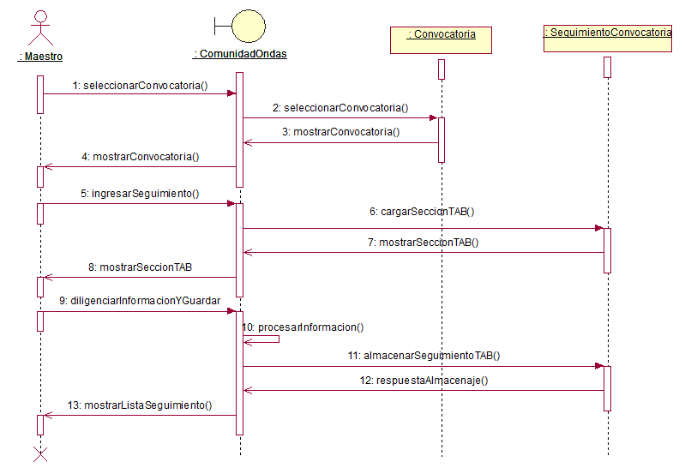

## Diagrama de Colaboración del caso de uso: MCO13 Seguimiento Investigación Ondas

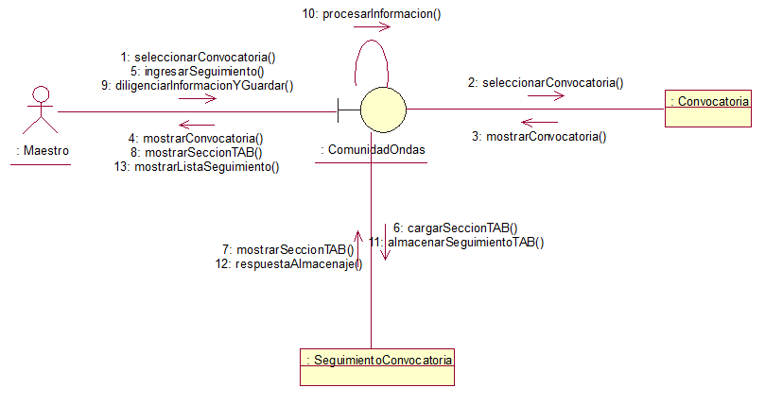

# Derived Requirements

En el desarrollo del caso de uso deberemos tener aspectos importantes a la hora de ejecución como son:

Corroborar los datos y de no ser adecuados mostrar un mensaje de error, a la hora de almacenar el seguimiento.